Utilizando los conceptos de POO: **Herencia, polimorfismo** y manejo de archivos, se propone realizar un programa con las funcionalidades que se describen líneas abajo

* **Diseño de Formulario**

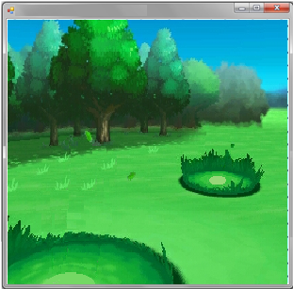 

**PIKACHU**

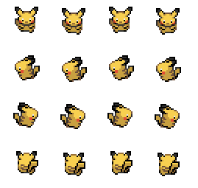

**POKEBALL**



* Se mueve solamente de manera vertical
* Tiene una velocidad de 2

**SUPER BALL**

* Se mueve aleatoriamente por toda la ventana
* Tiene una velocidad de 3

**ULTRA BALL**

* Se mueve aleatoriamente por toda la ventana, pero al rebotar con los límites aumenta su velocidad en 10%
* Tiene una velocidad de 3

**MASTER BALL**

* Se mueve aleatoriamente por toda la ventana, pero al rebotar con los límites 3 veces automáticamente atrapa a Pikachu
* Tiene una velocidad de 4
* **Funcionalidad**
  + El primer Pikachu inicia en una ubicación “X”, “Y” que se encuentra en el archivo de configuración, los siguientes aparecen de manera aleatoria.
  + Pikachu se mueve de manera aleatoria, pero si colisiona con una POKEBALL, SUPERBALL, ULTRA BALL o MASTER BALL es atrapado
  + El jugador tiene una mochila con 1 MASTER BALL, 3 ULTRA BALL, 4 SUPER BALL y 10 POKEBALL (esta información debe ser cargada de un archivo plano). Cuando colisionan dos BALLs automáticamente se eliminan
  + El jugador intentar atrapar a PIKACHU lanzando una de las BALL, sin embargo, el jugador no sabe que BALL lanzará al presionar la tecla B
  + Cuando un Pikachu es atrapado el jugador gana 100 puntos, y adicionalmente aparece uno nuevo con una velocidad de movimiento aleatoria
  + El tiempo para poder atrapar Pikachus es de 100 segundos
  + En la ventana debe aparecer el puntaje y la cantidad de BALLs que quedan en la mochila
  + Si el jugador presiona la tecla P el juego se pausa
  + Si el jugador presiona la tecla S la partida se guarda
  + Si el jugador vuelve a iniciar el juego y presiona la tecla L se carga la partida donde la dejó
  + Cuando el juego finaliza se muestra en un ranking el puntaje que obtuvo en cada partida que jugo.
  + Usted puede elegir el formato de archivo que más le sea eficiente
  + Los archivos de Sprite y de texto deben estar dentro del proyecto
  + Se debe entregar el proyecto de la solución en un archivo comprimido y el diagrama de clases en un archivo Word.